|  |  |  |  |  |
| --- | --- | --- | --- | --- |
| Министерство науки и высшего образования Российской Федерации | | | | |
| Федеральное государственное бюджетное образовательное учреждение высшего образования  «Кузбасский государственный технический университет им. Т.Ф.Горбачева» | | | | |
| Кафедра прикладных информационных технологий | | | | |
| Дисциплина: | Операционные системы | | | |
| Направление подготовки, профиль: | 09.03.03 Прикладная информатика    01 Прикладная информатика в экономике | | | |
|  | | | | |
| Лабораторная работа № | | 1 | Создание базы данных | |
| Вариант № 36 | | |
|  | | | Выполнил студент группы ПИб-192 | Кивишев К. А. |
| Принял | Смыков А. Б. |
|  | |
|  | | | | |
|  | | | | |

Кемерово 2021

# **Задание 1**

С помощью программы Far Manager (Far) создать в домашней папке следующее дерево папок.

├-1

│ ├-2

│ │ ├-4

│ │ ├-5

│ │ └-6

│ └-3

└-7

**Решение**

Для создания заданного дерева папок нажимаем на клавишу «F7», после чего пользователю выведется окно «Make folder» показанное на рисунке 1.

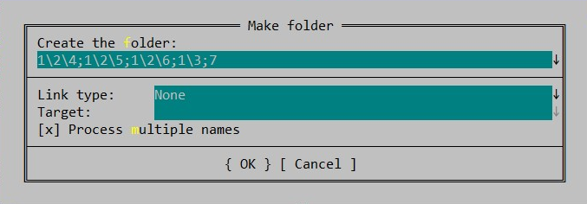

*Рисунок 1 – Окно «Make folder»*

В текстовом поле «Create the folder:» вводим строку «1\2\4;1\2\5;1\2\6;1\3;7», которая описывает дерево папок и для того, чтобы программа поняла, что создаётся дерево папок, с помощью клавиши «Tab» переводим курсор на флажок «Process multiple names» и устанавливаем его нажатием клавиши «Пробел». После нажимаем клавишу «Enter» и в результате чего будет создано дерево папок, часть которых показана на рисунке 2.

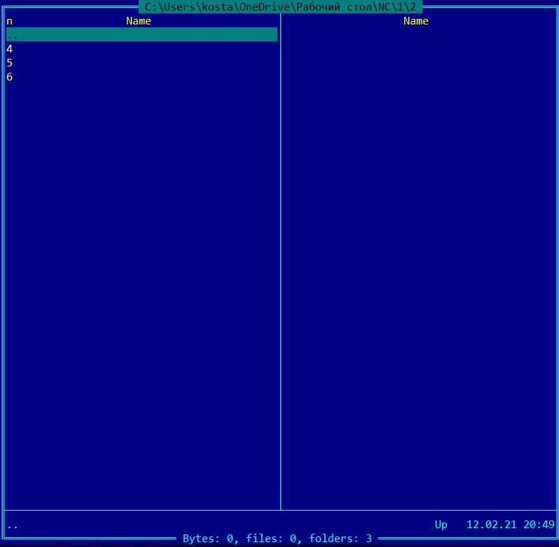

*Рисунок 2 - Результат*

# **Задание 2**

Вывести на экран содержимое папки NC в следующем формате вывода «Владельцы файлов» и режиме сортировки «Имя»

**Решение**

Для выполнения данного задания требуется вызвать главное меню нажатием клавиши «F9» и управляя клавишами «←», «→» наводим указатель на пункт «Right» и вызываем подменю пункта нажатием клавиши «Enter», после чего выведется окно с форматами вывода информации предоставленное на рисунке 1.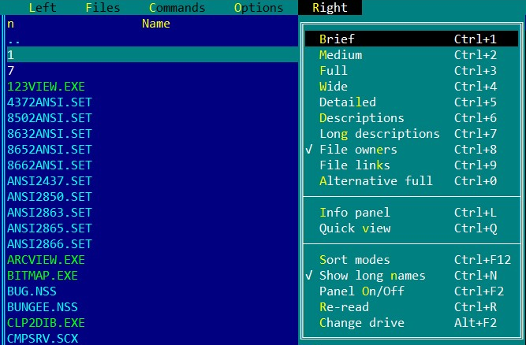

*Рисунок 1 – Окно пункта «Right»*

После выбираем нужный нам формат вывода информации нажатием сочетания клавиш «LCtrl + 8» после чего выведется результат, представленный на рисунке 2.

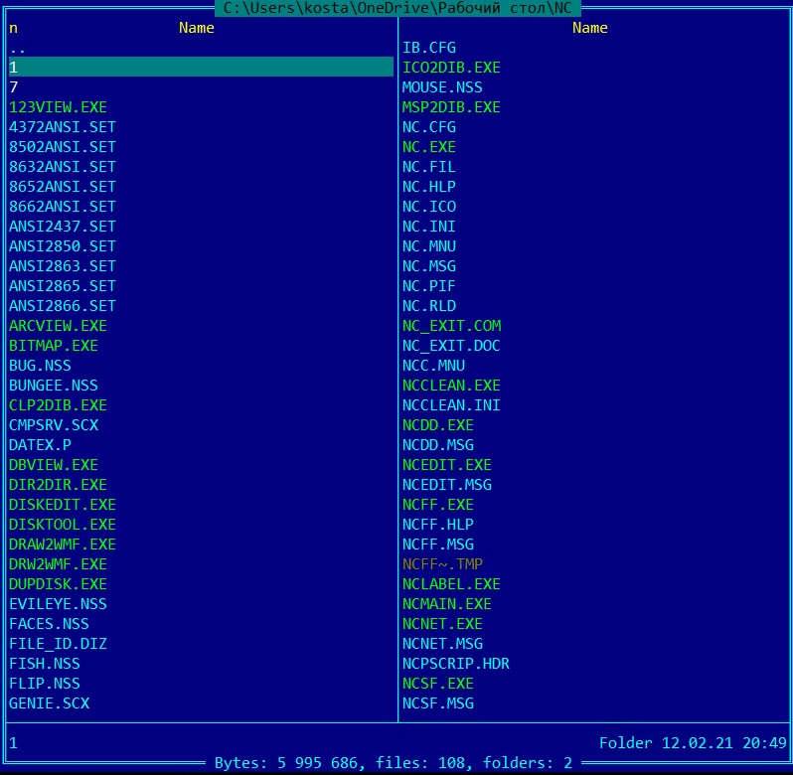

*Рисунок 2 – Результат выбора нужного пункта*

Для выбора нужной нам сортировки файлов выполняем нажатие сочетание клавиш «Ctrl + F12» и выведется окно с вариантами сортировки, показанное на рисунке 3.

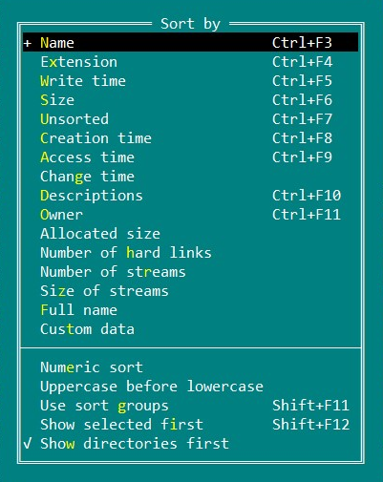

*Рисунок 3 – Окно настройки критериев сортировки*

В выведенном окне выбираем нужный нам вариант с помощью нажатия сочетания клавиш «Ctrl + F3», в результате чего файлы будут отсортированы в нужном порядке. Конечный результат выполнения задания представлен на рисунке 4.

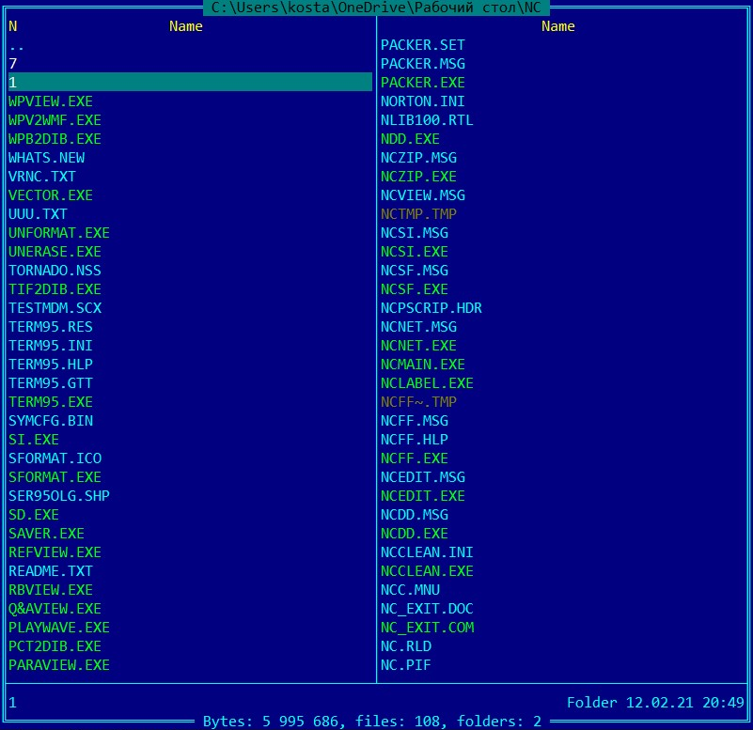

*Рисунок 4 – Конечный результат*

# **Задание 3**

Поставить на панель, отображающую содержимое папки NC, фильтр выводящий на панель все файлы, кроме файлов начинающихся на «p»

**Решение**

Для выполнения данного задания требуется вызвать главное меню с помощью клавиши «F9» и с кнопками «←» и «→» наводим указатель на пункт «Commands», вызываем подменю пункта клавишей «Enter». С помощью кнопок «↑» и «↓» наводим указатель на пункт «File panel filter» и нажимаем клавишу «Enter». После чего выведется меню фильтров показанное на рисунке 1.

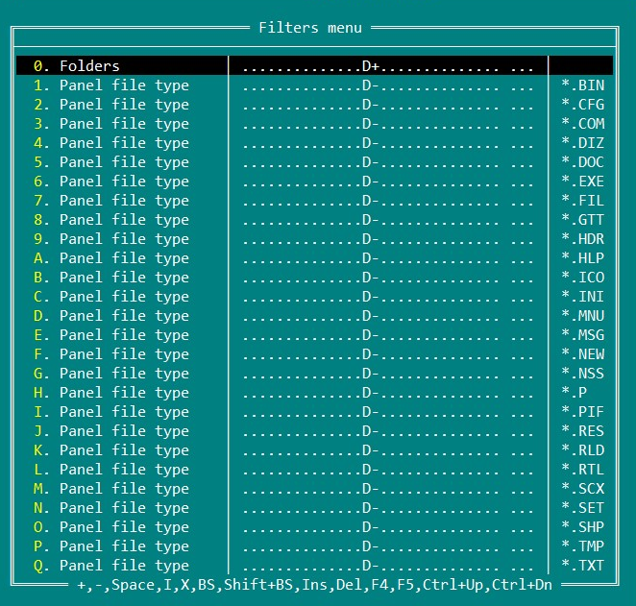

*Рисунок 1 – меню фильтров*

Далее в меню фильтров вызываем окно добавления фильтра нажатием клавиши «Ins», показанное на рисунке 2.

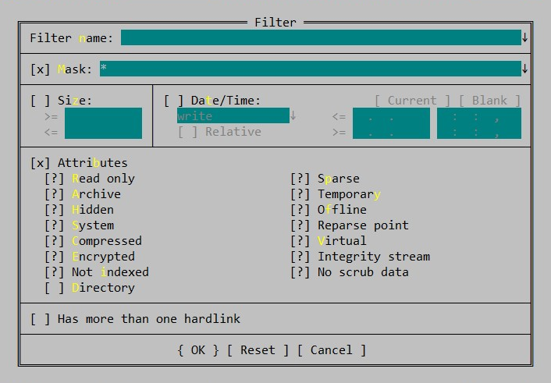

*Рисунок 2 – Окно добавления фильтра*

В поле «Filter name» необходимо будет ввести наименование пользовательского фильтра и в поле «Mask» ввести «p*» - условие фильтрации. После чего нажимаем клавишу «Enter», переводим указатель на созданный нами фильтр и нажимаем клавишу «-». В результате окно установки фильтра выглядит как показано на рисунке 3.

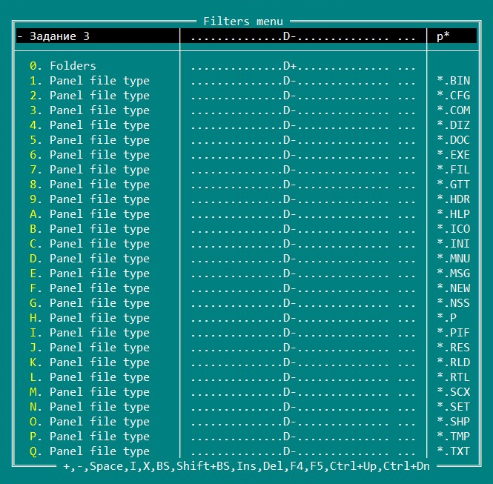

*Рисунок 3 – Окно установки фильтра, после выполненных действий*

Нажимаем на клавишу «Enter», изменения применяются, меню фильтров закрывается и результат показан на рисунке 4.

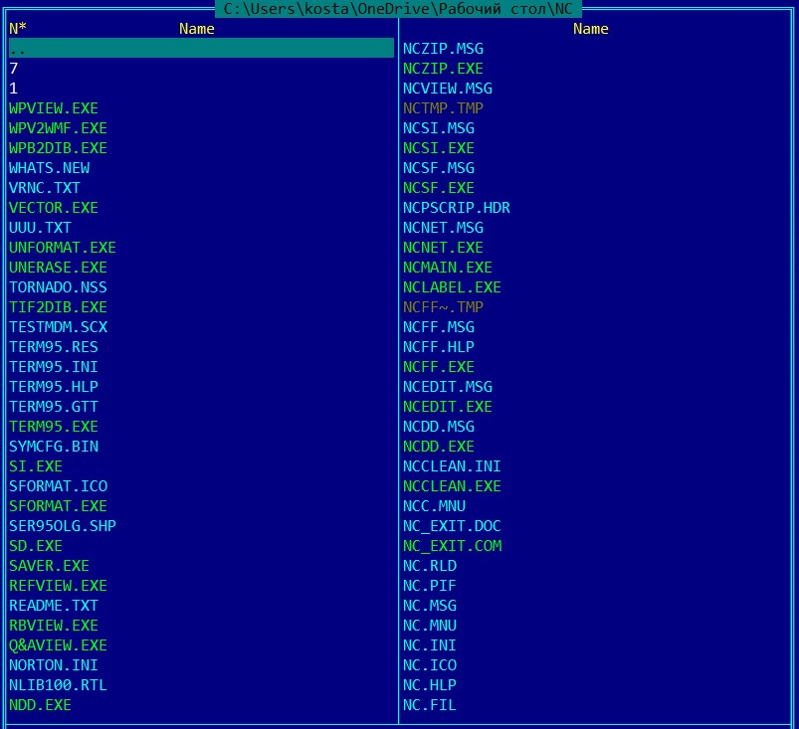

*Рисунок 4 - Результат*

# **Задание 4**

Снять фильтр и выделить следующие файлы: Второй символ в имени файла «n», четвертый «i», расширение «set»

**Решение**

Для выполнения данного задания требуется вызвать окно установки фильтра нажатием сочетания клавиш «Ctrl + I», навести указатель на ранее созданный нами пользовательский фильтр и нажатием клавиши «Пробел» снимаем его. Содержимое окна показано на рисунке 1.

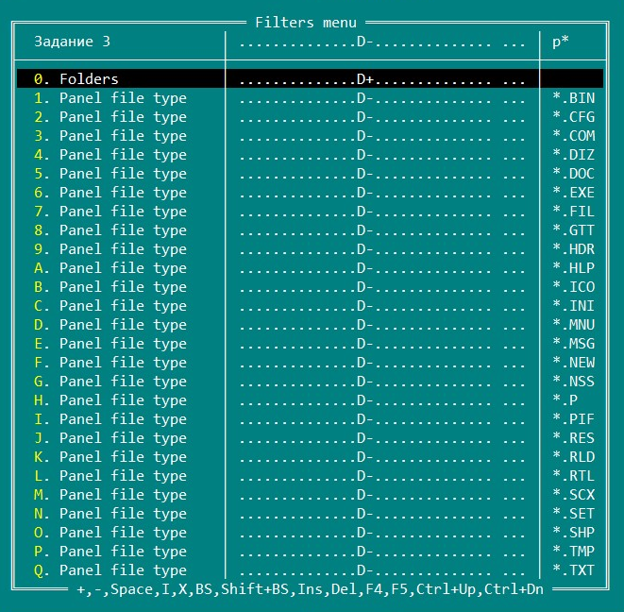

*Рисунок 1 – окно установки фильтра*

Далее нажатием клавиши «+», находящаяся на цифровой клавиатуре, вызываем окно выбора, показанное на рисунке 2.

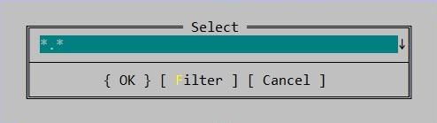

*Рисунок 2 – окно выбора*

Вводим маску «?n?i*.set» и после нажимаем клавишу «Enter». Результат выглядит как показано на рисунке 3.

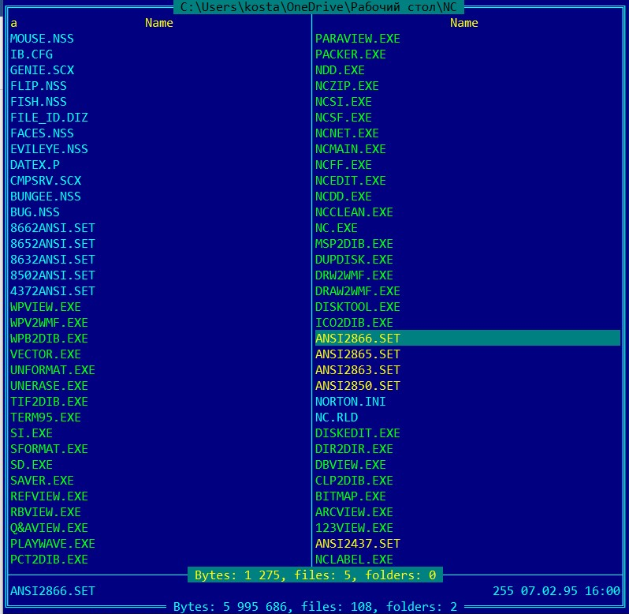

*Рисунок 3 – Результат*

# **Задание 5**

Определить размер выделенных файлов.

**Решение**

Информация о выделенных файлах находится в нижней части панели посередине и выделена желтым цветом, которая хранит в себе общий размер выделенных файлов – 1 275 Байт. Результат показан на рисунке 1.

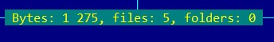

*Рисунок 1 – Результат*

# **Задание 6**

Скопировать выделенные файлы в папку \1

**Решение**

Для выполнения данного задания переводим указатель на правую панель с помощью клавиши «Tab» и переходим на папку, куда надо скопировать файлы. Далее снова нажимаем клавишу «Tab» и нажимаем клавишу «F5», должно вывестись окно копирования файлов, показанное на рисунке 1.

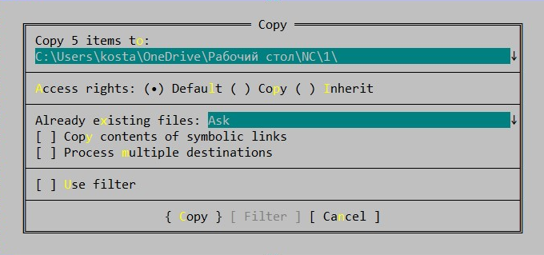

*Рисунок 1 – окно копирования файлов*

С помощью клавиши «Tab» переводим указатель на пункт «Default» и с помощью клавиш «→» и «←» наводим указатель на пункт «Copy» и нажимаем клавишу «Пробел». После чего нажимаем клавишу «Enter», окно закрывается и в нужной папке оказываются выделенные файлы. Результат показан на рисунке 2.

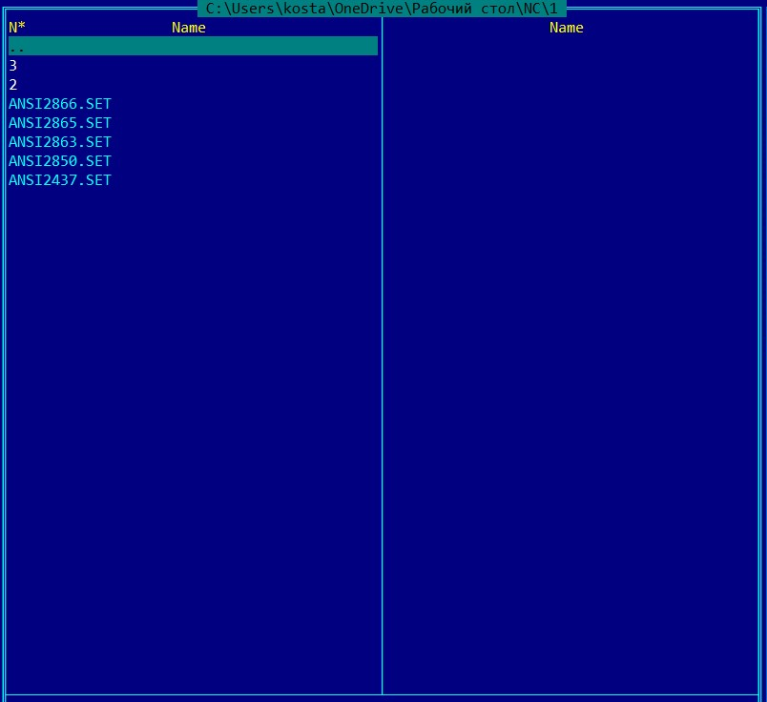

*Рисунок 2 – результат*

# **Задание 7**

Снять атрибут со скопированных файлов только для чтения

**Решение**

Для выполнения данного задания на определенных файлах нажимаем сочетание клавиш «Ctrl + A». Выведется окно атрибутов показанное на рисунке 1.

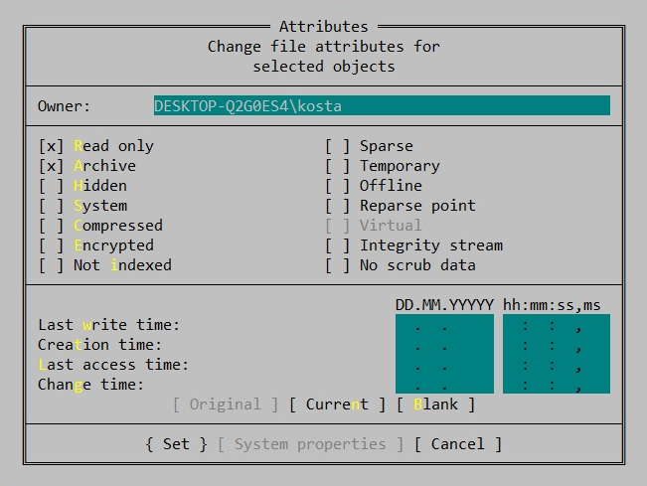

*Рисунок 1 – окно атрибутов*

Указатель изначально будет стоять на атрибуте «Read only» и для его снятия нажимаем на клавишу «Пробел» и после нажимаем клавишу «Enter», применяются изменения и окно атрибутов закрывается.

# **Задание 8**

Переименовать первый из скопированных файлов

**Решение**

Для выполнения задания наводим указатель на нужный нам файл с помощью клавиш «↑», «↓» и нажимаем на клавишу «F6» после чего выведется окно «Rename/Move», показанное на рисунке 1.

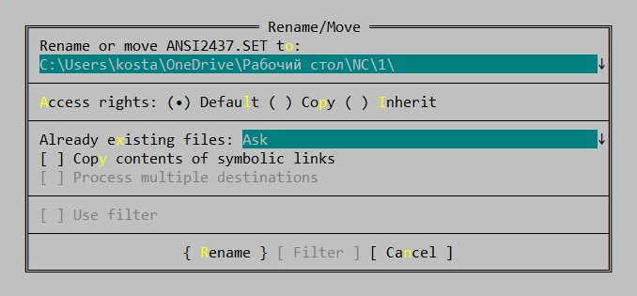

*Рисунок 1 – окно «Rename/Move»*

В данном окне указатель будет стоят на текстовом поле «Rename or move … to:», очищаем данное поле и после вписываем текст, на который хотим переименовать файл – «NC.SET» и нажимаем «Enter», после чего изменения придут в силу и окно закроется. Результат показан на рисунке 2.

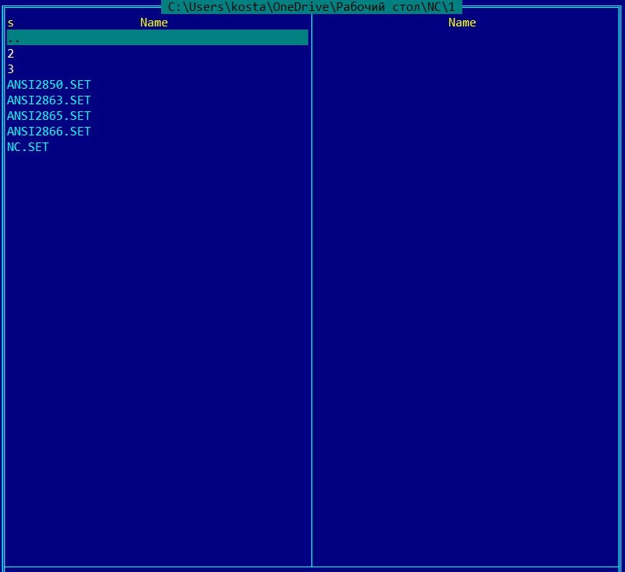

*Рисунок 2 – Результат*

# **Задание 9**

Перенести первые два файла, из скопированных, в папку \2

**Решение**

Для выполнения данного задания нажимаем на клавишу «Tab» и переходим на нужную для нас папку, ещё раз нажимаем «Tab» и выделяем первые 2 скопированных файла с помощью клавиши «Ins» и нажимаем клавишу «F6», выведется окно «Rename/Move», показанное на рисунке 1.

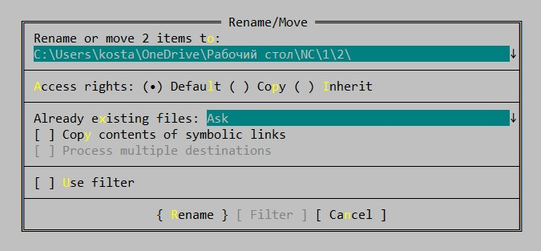

*Рисунок 1 – окно «Rename/Move»*

Нажимаем клавишу «Enter», файлы перенесутся на указанную папку и окно закроется. Результат показан на рисунке 2.

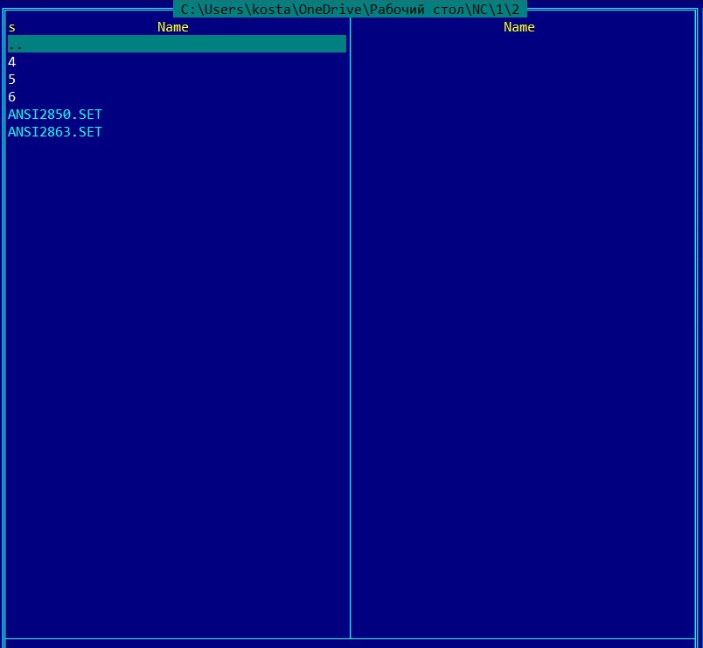

*Рисунок 2 – Результат*

# **Задание 10**

Найти все файлы на диске С:, соответствующие следующим требованиям: Второй символ в имени файла «i», расширение «txt»

**Решение**

Для выполнения задания нажимаем на сочетание клавиш «Alt + F7» и выведется окно «Find file», показанный на рисунке 1.

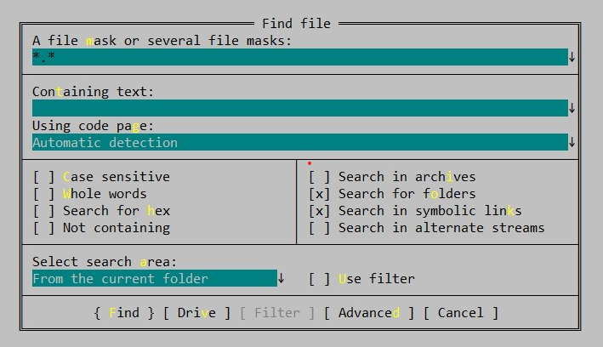

*Рисунок 1 – окно «Find file»*

Указатель будет стоять на текстовом поле «A file mask or several file masks:» и в нём вводим «?i*.txt», после чего нажимаем клавишу «Enter», применяются изменения и окно закрывается. Результат показан на рисунке 2.

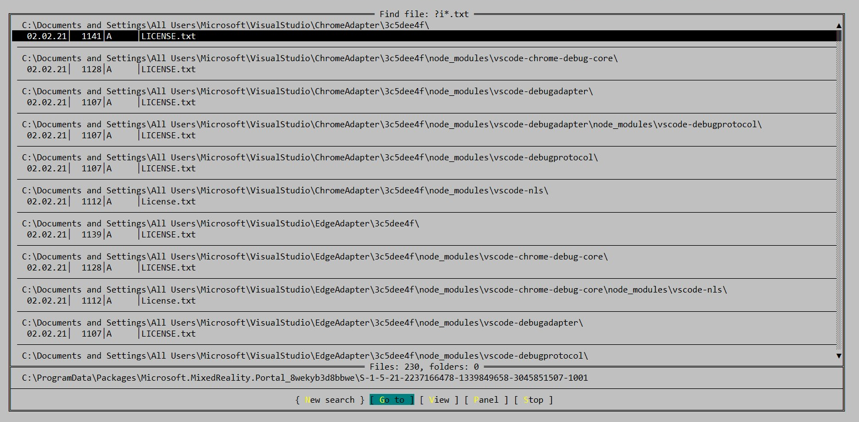

*Рисунок 2 – Результат*

# **Задание 11**

В папке NC с помощью быстрого поиска найти файл «nclabel.exe»

**Решение**

Для выполнения данного задания переходим в папку «NC», зажимаем клавишу «Alt» и после, не отпуская клавишу, вводим «nclabel.exe» и указатель самостоятельно переведётся на нужный файл. Результат показан на рисунке 1

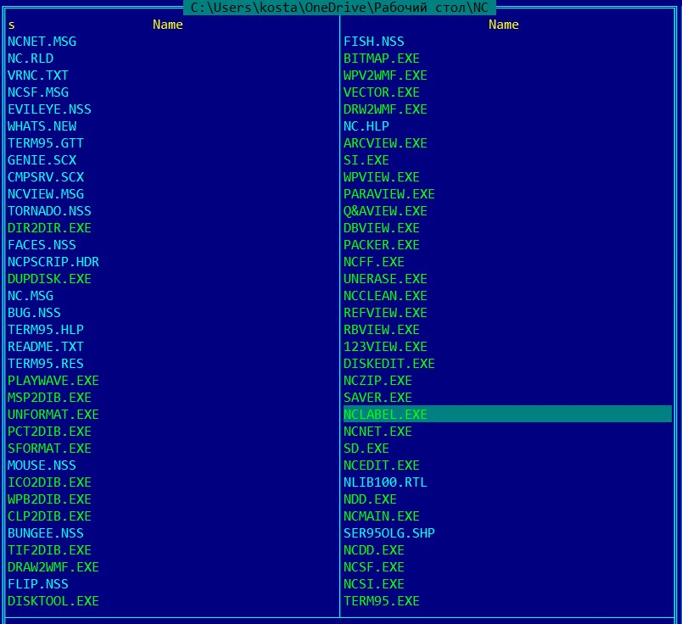

*Рисунок 1 – Результат*

# **Задание 12**

Создать в папке \6 текстовый документ

**Решение**

Для выполнения данного задания переходим на нужную нам папку, нажимаем на сочетание клавиш «Shift + F4», после чего выведется окно «Editor», показанное на рисунке 1.

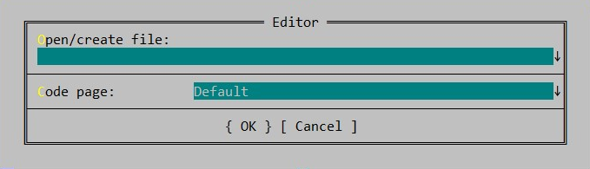

*Рисунок 1 – окно «Editor»*

Далее в текстовом поле «Open/create file:» вводим наименование файла и нажимаем клавишу «Enter», после чего выведется окно содержимого данного файла, в который можно будет редактировать и сохранять изменения с помощью клавиши «F2». Данное окно показано на рисунке 2.

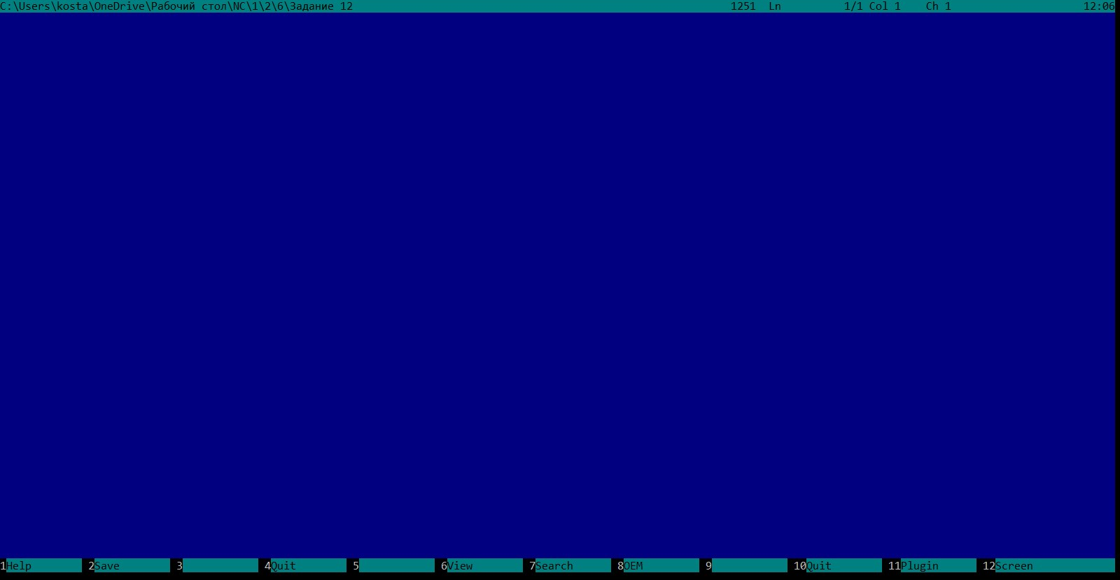

Рисунок 2 – Окно содержимого текстового файла

После чего вводим любой текст в файле и нажимаем клавишу «F10» и если файл не сохранил изменения, то выведется окно и нажимаем клавишу «Enter», после чего окна закроются и изменения сохранятся. Окно запроса сохранений и результат показаны на рисунке 3 и 4 соответственно.

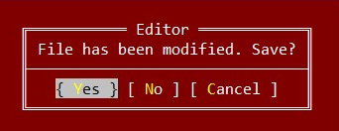

*Рисунок 3 – Окно запроса сохранений*

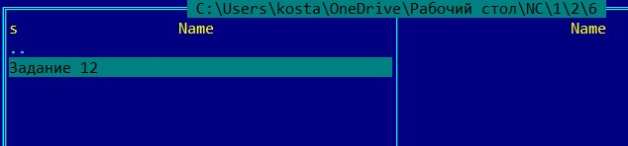

*Рисунок 4 – Результат*

# **Задание 13**

Переименовать созданный текстовый файл

**Решение**

Для выполнения данного задания вызываем окно «Rename/Move» нажатием клавиши «F6», удаляем текст, находящийся в текстовом поле «Rename of move … to:» и пишем текст, на который мы хотим переименовать файл. Результат действий показан на рисунке 1.

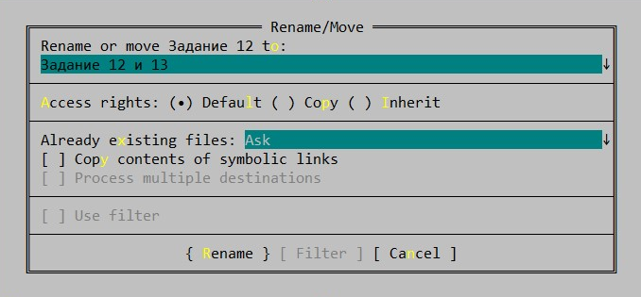

*Рисунок 1 – Результат действий*

После нажимаем на клавишу «Enter», окно закрывается и выбранный нами файл переименовывается. Результат показан на рисунке 2.

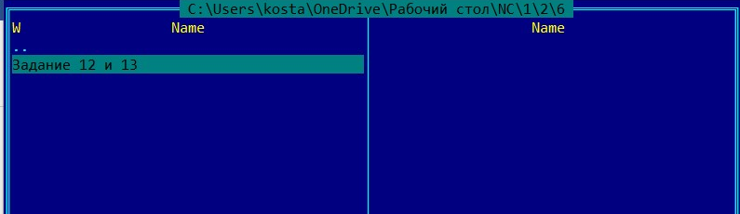

*Рисунок 2 – Результат*

# **Задание 14**

Вывести текстовый файл в режиме быстрого просмотра.

**Решение**

Для выполнения данного задания нажинаем сочетание клавиш «Ctrl+Q» и на правой панели экрана появится содержимое файла. Результат показан на рисунке 1.

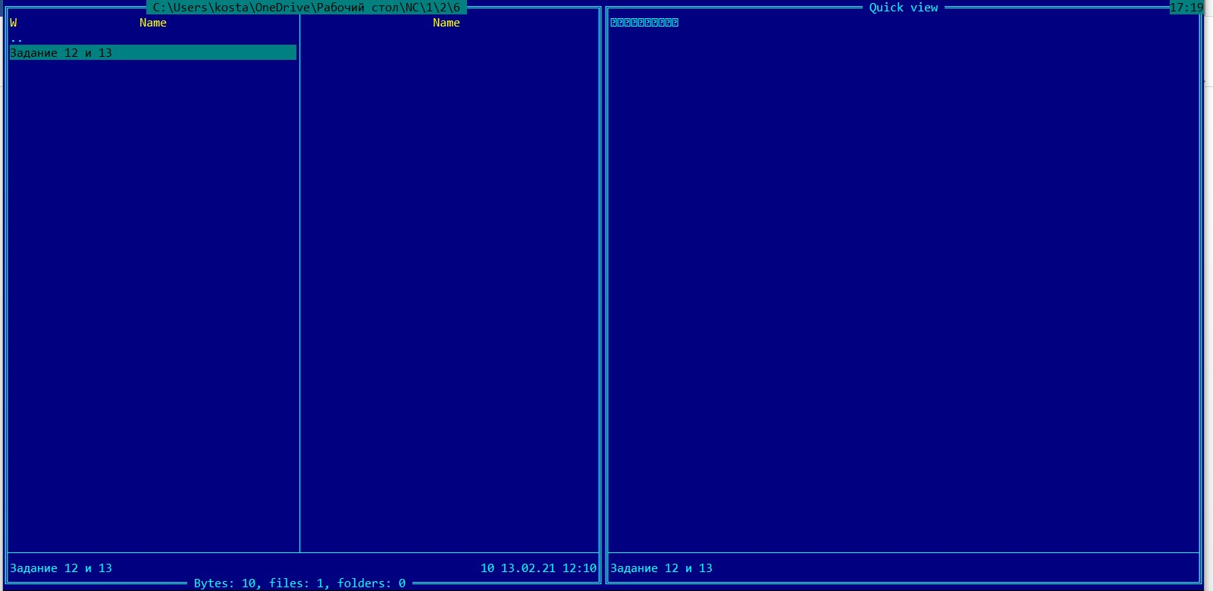

*Рисунок 1 – Результат*

# **Задание 15**

Настроить ассоциацию файлов на то, что бы текстовый файл открывался в программе «wordpad.exe»

**Решение**

Для выполнения данного задания вызываем главное меню, развёртываем подменю пункта «Commands» и выбираем «File associations». Вызовется окно списка ассоциаций показанное на рисунке 1.



*Рисунок 1 – список ассоциаций*

Далее нажимаем клавишу «Ins» и выведется окно редактора расширений показанное на рисунке 2.

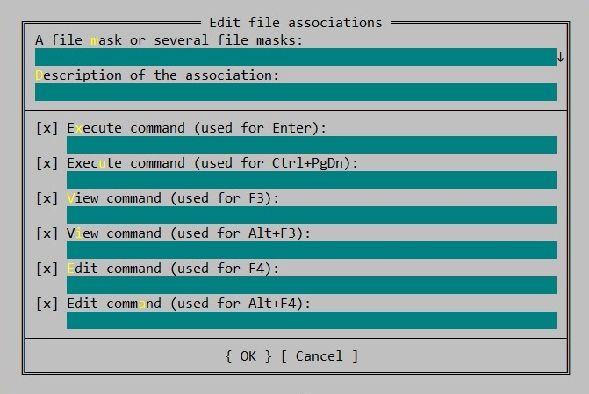

*Рисунок 2 – редактор расширений*

Вписываем в первом поле маску «*.txt», во втором наименование ассоциации и в третьем поле команду, выполняемую при открытии «“c:\Program Files (x86)\Microcsoft Office\Office15\wordpad.exe“ !.!». После нажимаем клавишу «Enter», окно редактора расширений закроется и после нажимаем клавишу «Esc», список ассоциаций закроется и запускаем файл клавишей «Enter». Результат показан на рисунке 3.

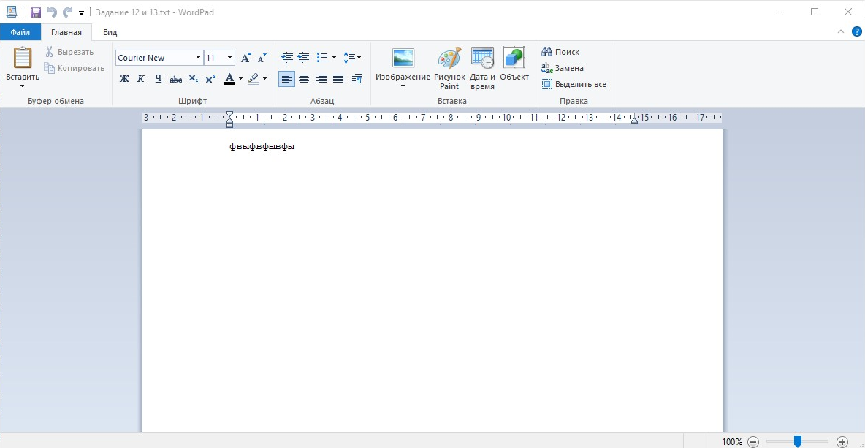

*Рисунок 3 – результат*

# **Задание 16**

Создать новый пункт в местном меню папки «3» запускающий программу «winword.exe»

**Решение**

Для выполнения данного задания создаём в нужной папке файл «FarMenu.ini» и нажимаем клавишу «F2». Выведется местное меню, показанное на рисунке 1.

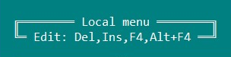

*Рисунок 1 – местное меню*

Нажимаем клавишу «Ins» и выведется окно, показанное на рисунке 2, в котором выбираем пункт «Insert command»

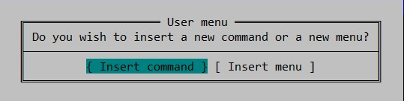

*Рисунок 2 – окно выбора элемента меню*

После на экране появится панель, показанная на рисунке 3, которая состоит из нескольких пунктов. В первом пункте вводим «1», во втором пункте вводим «Norton» и в третьем «wordpad.exe». Далее нажимаем на пункт «Ок». Результат показан на рисунке 3.

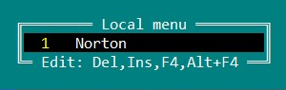

*Рисунок 3 – результат*

# **Задание 17**

Удалить созданное дерево папок одним действием

**Решение**

Для выполнения данного задания выходим в папку «NC», выделяем созданные нами папки клавишей «Ins» и нажимаем клавишу «F8», выведется окно с предупреждением, показанное на рисунке 1.

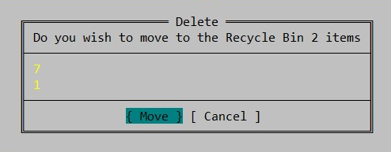

*Рисунок 1 – окно предупреждения*

Нажимаем «Move» и файлы удаляются. Результат показан на рисунке 2.

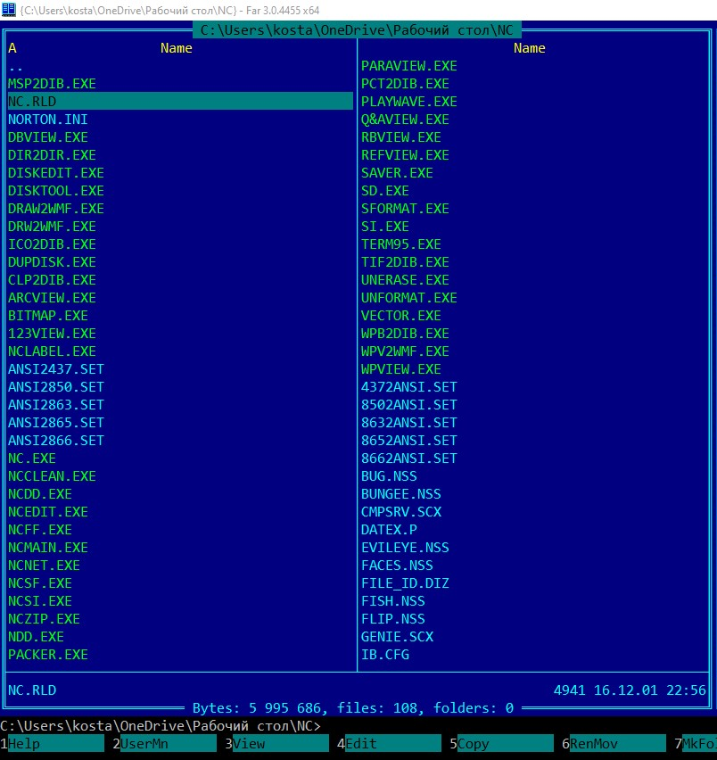

*Рисунок 2 – результат*